

Semana 5
Desarrollo Backend III
(PBY2203)

Capturas de pantalla

Microservicio Cuentas
Puerto 8081, prueba de ruta http://localhost:8081/api/cuentas/103.(postman)
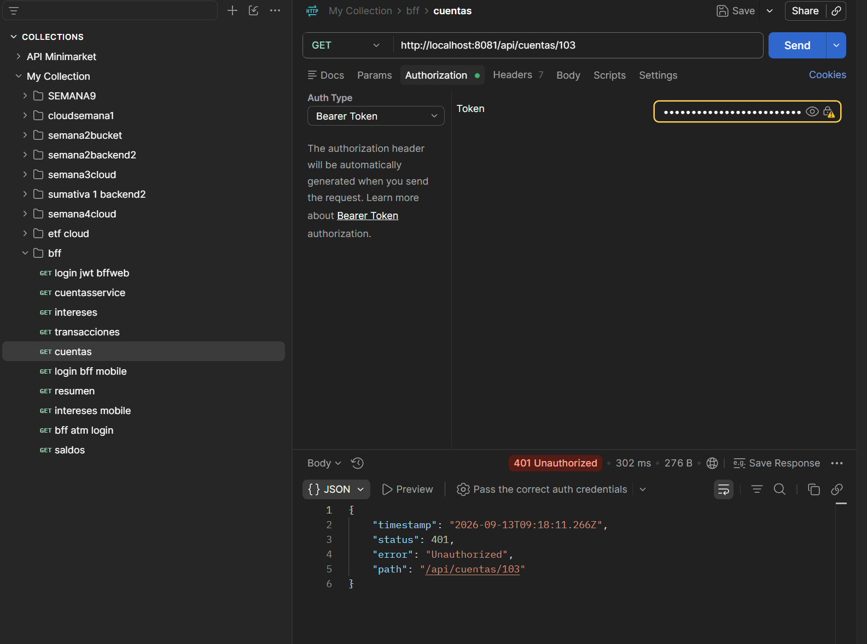

Microservicio Intereses
Puerto 8082, prueba de ruta http://localhost:8082/api/intereses/cuenta/103.
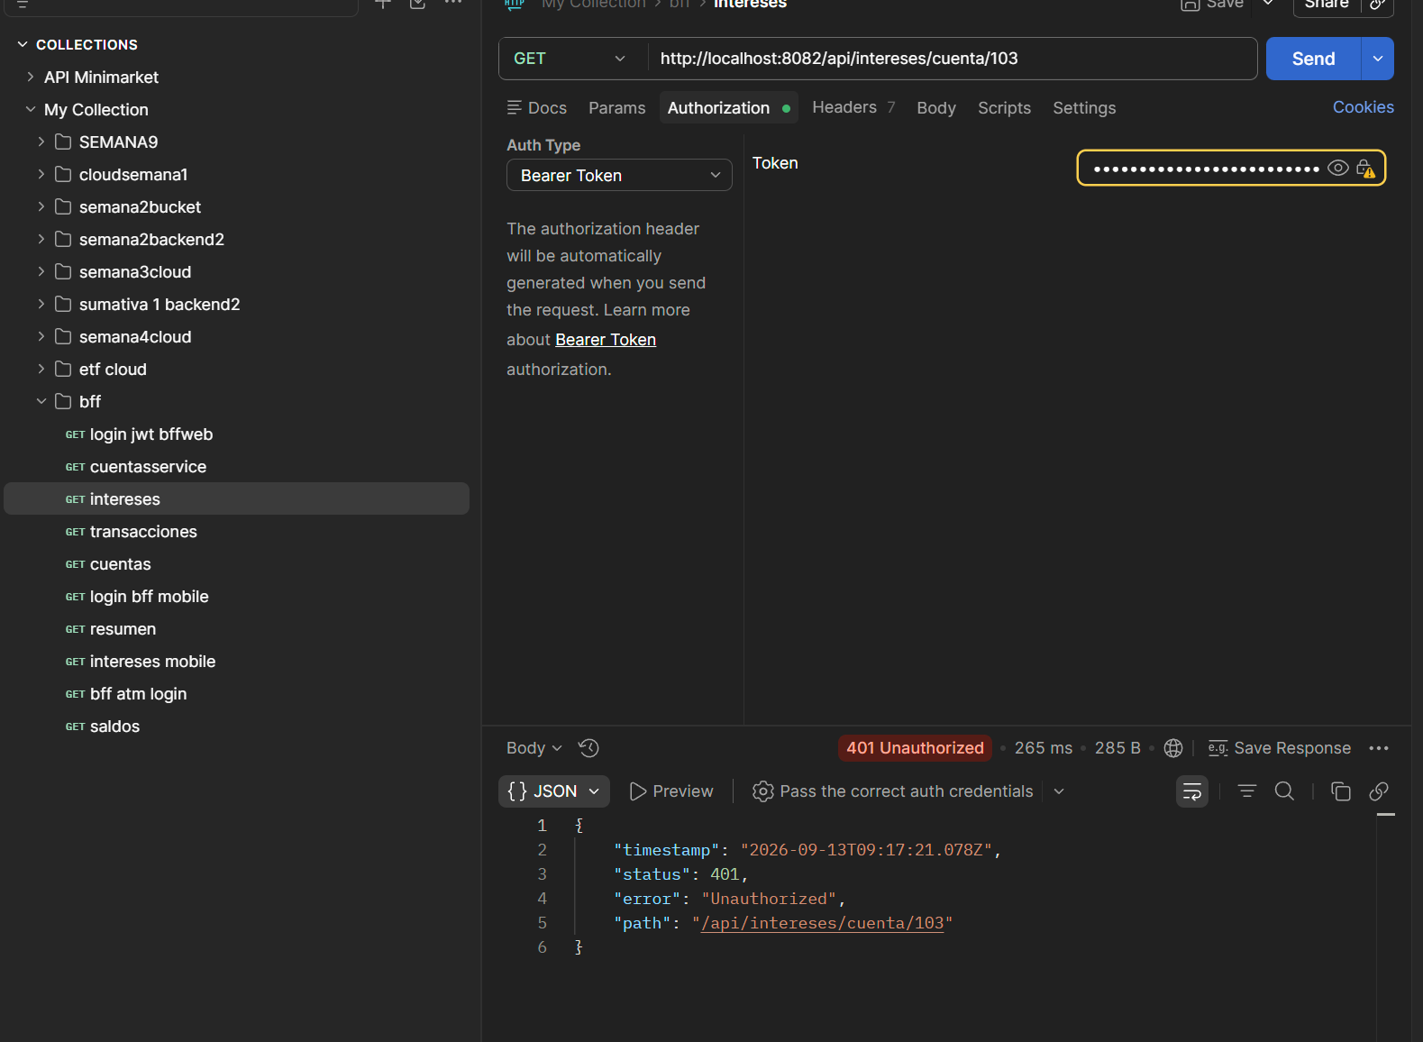
Microservicio Transacciones
Puerto 8083, prueba de ruta api/transacciones.
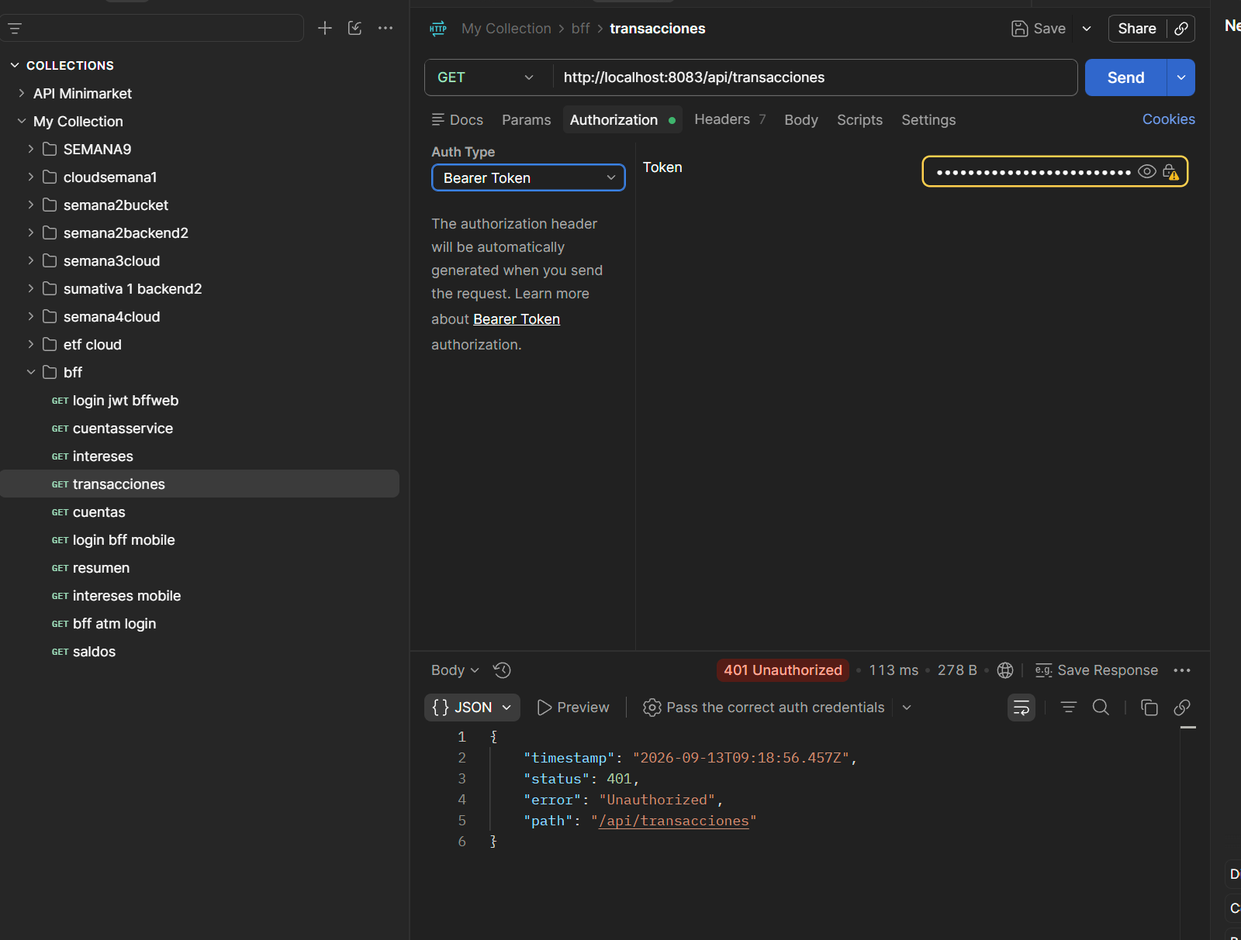
Microservicio BFF-WEB
Puerto 8091, prueba de ruta https://localhost:8091/auth/login. (con certificado)
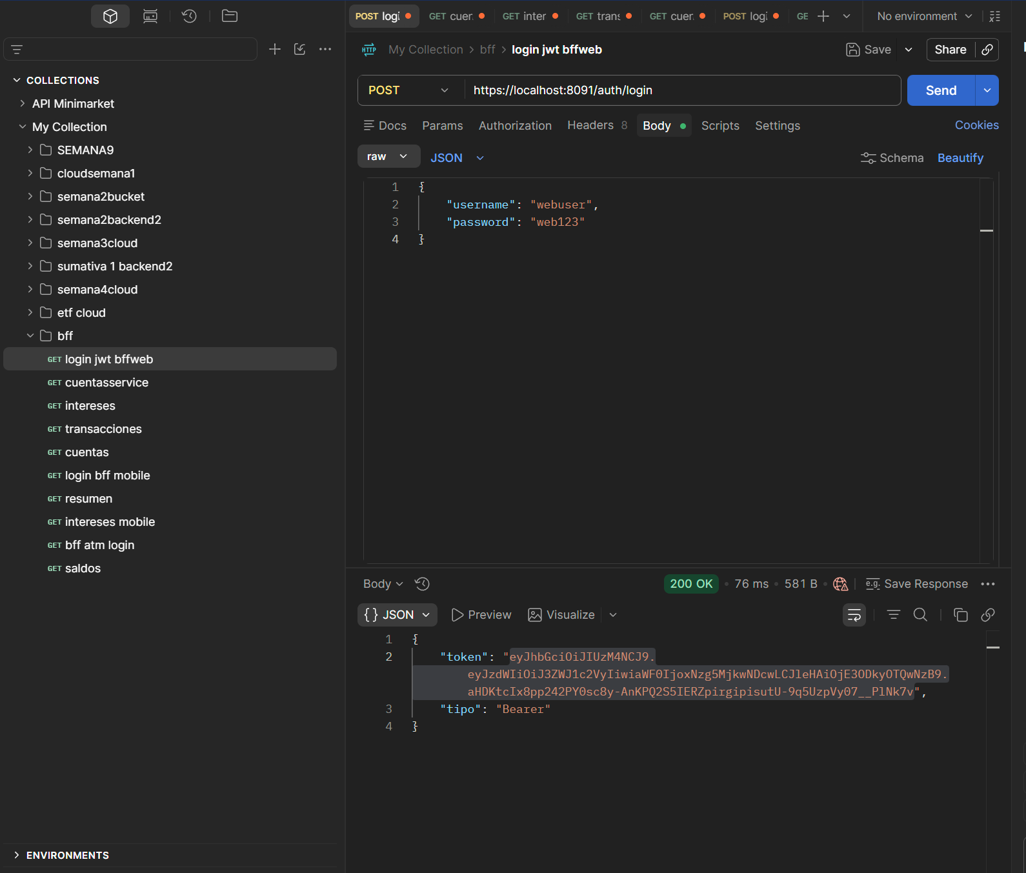
Puerto 8091, prueba de ruta api/web/cuentas/103/resumen.
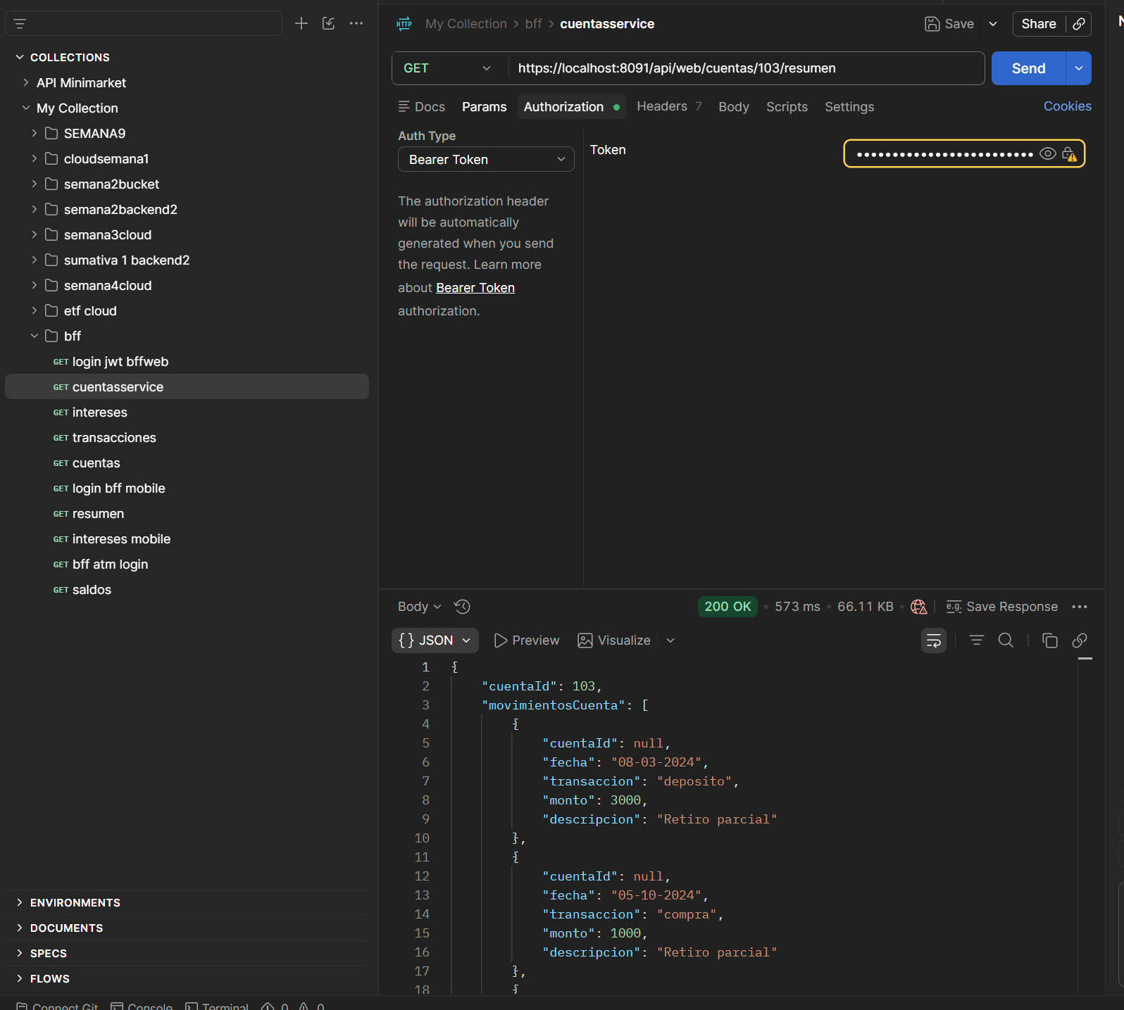
Microservicio BFF-MOBILE
Puerto 8092, prueba de ruta https://localhost:8092/auth/login.(con certificado)
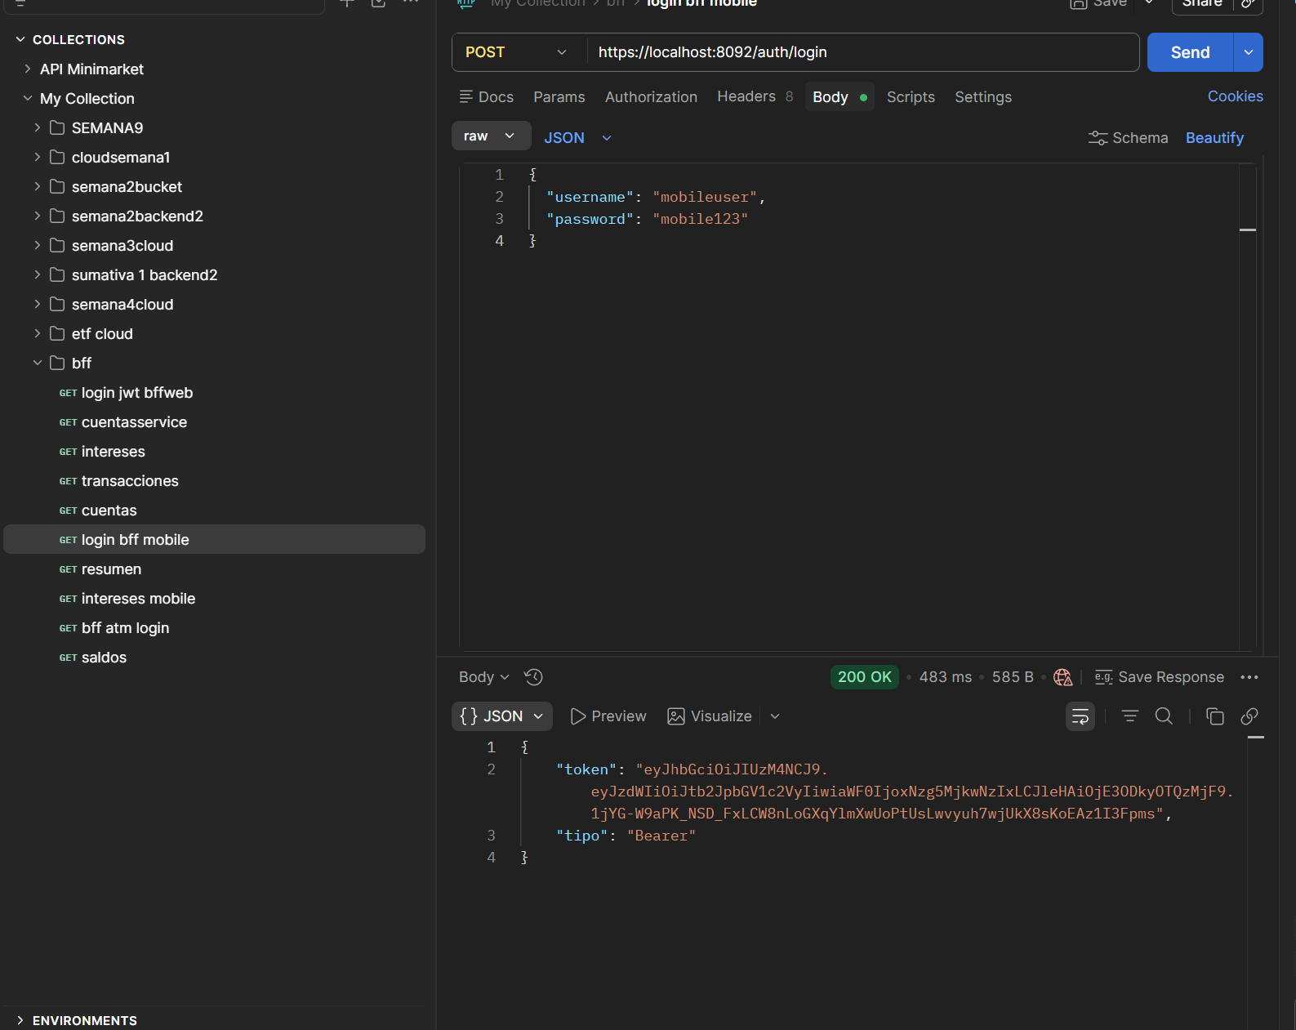
Puerto 8092, prueba de ruta api/mobile/cuentas/103/resumen.(con certificado)
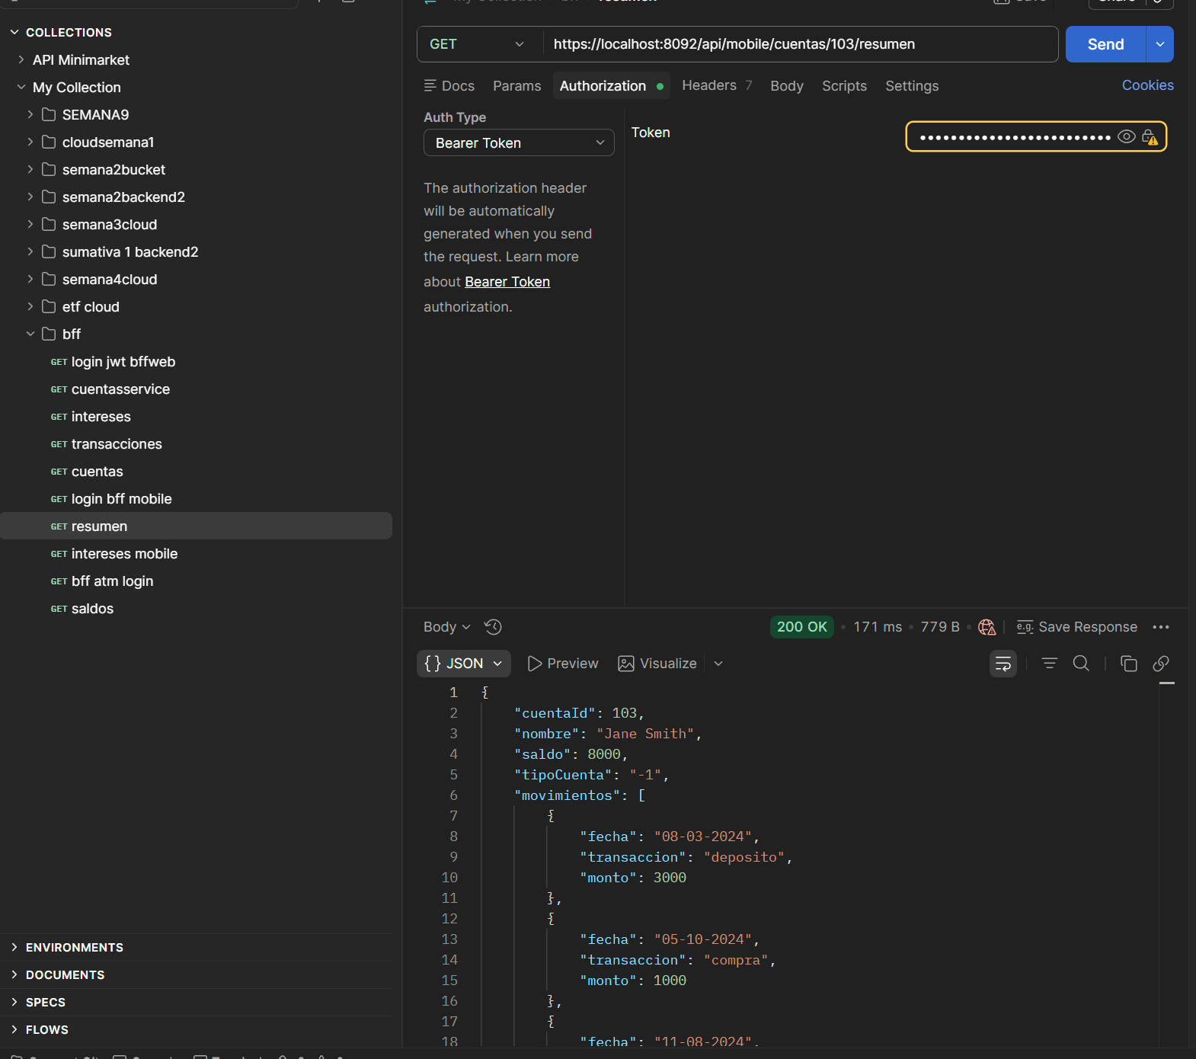
Microservicio BFF-ATM
Puerto 8093, prueba de ruta https://localhost:8093/auth/login.(con certificado)
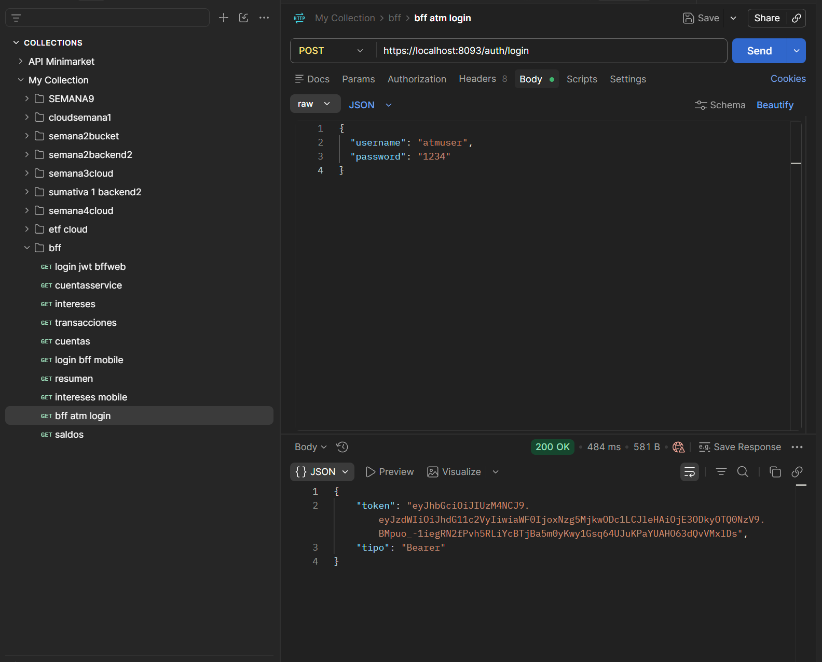
Puerto 8093, prueba de ruta api/atm/cuentas/103/saldo.(con certificado)
